NÕUSOLEK
Käesolevaga kinnitan, et olen teadlik ja nõus Männimäe AÜ 1, Vansi küla, Saue vald, Harju maakond kinnistule (kat nr 29705:011:0010) puurkaevu rajamisega, millega kaasneb hooldusala (R=10 m) ning heitvee ja saasteainete immutamise keeluala 60 m, mis ulatub osaliselt riigi omandisse kuuluvale kinnistule.
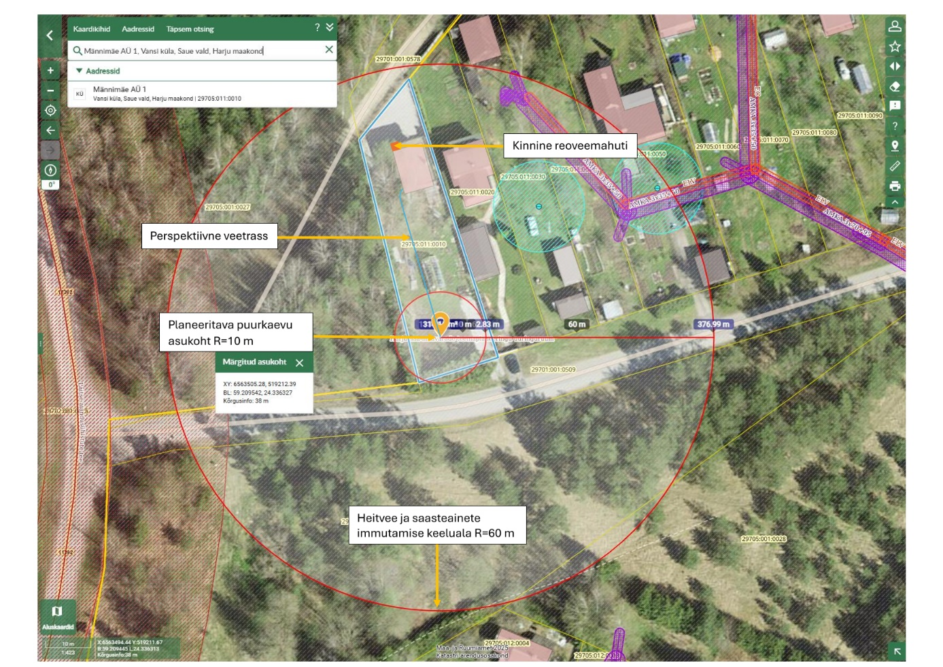

Kernu metskond 141 (kat nr 29705:001:0027)
riigimaa kinnistu volitatud esindaja Riigimetsa Majandamise Keskus
RMK kinnisvaraosakonna planeeringute spetsialist
....................................
/allkirjastatud digitaalselt/
kuupäev

